2026/05/10: 2ème test sur home-trainer.

Mise en route :
Calibration des capteurs de O2 et de débit en utilisent une pompe de 3 litres.
Point d’amélioration :
- Ne pas oublier le piston de la pompe oliv’ -> oliv’ a retrouvé le piston
- Peut être amélioré l’étanchéité coté capteur.
- Penser à régler le poids.

Protocole en rampe MyWhoosh®
- 5min@147W
- 1min@166W +19W chaque minute jusqu’à arrêt de l’effort.
Point d’amélioration :
- Synchroniser le démarrage de la montre et l’acquisition des données (plus simple pour le l’exploitation des données).
- Attendre 120sec au repos pour stabiliser les capteurs (possiblement plus si besoin de mesurer VO2 repos) puis démarré le test en rampe.

Acquisition des données :
Le script python et la visualisation live sur LabPlot permettent un bon contrôle.
!!Attention le ventilateur pourrait peut-être perturber la mesure !!
L’acquisition donnés est effectuée à 100Hz et enregistre :
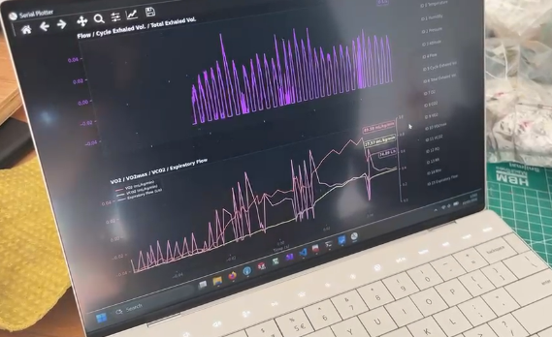
- timestamp (sec)
- Temperature (℃)
- Humidity (%RH)
- Pressure ()
- Altitude (m)
- Flow ()
- Cycle Exhaled Vol. (L)
- Total Exhaled Vol. (L)
- O2 (%)
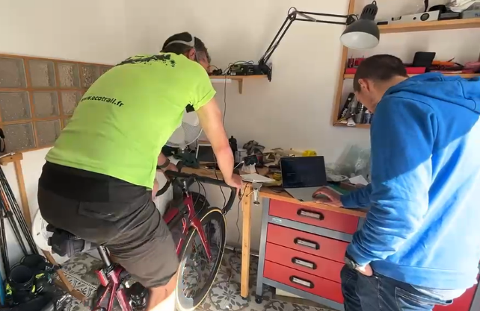
- CO2 (ppm)
- VO2max (mL/min/kg)
- VCO2 (mL/min/kg)
- RQ()
- RR()
- Rho()
- Expiratory Flow()

Traitement des données :
Les données de puissance on était enregistrées à la main nous avons oublié de démarrer la montre au début du test. Le graphe suivant permet de voir le protocole appliqué.
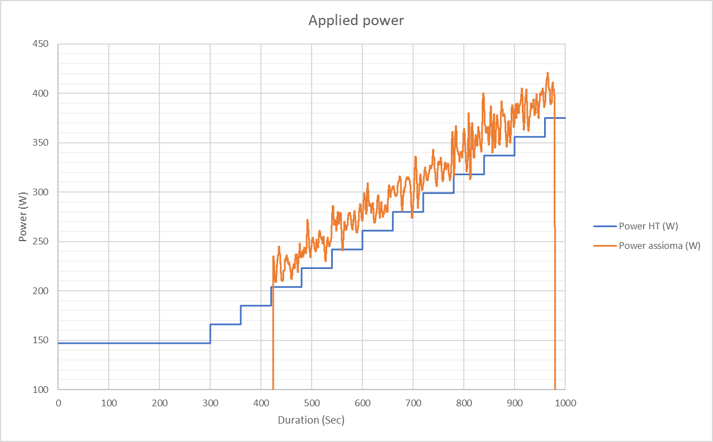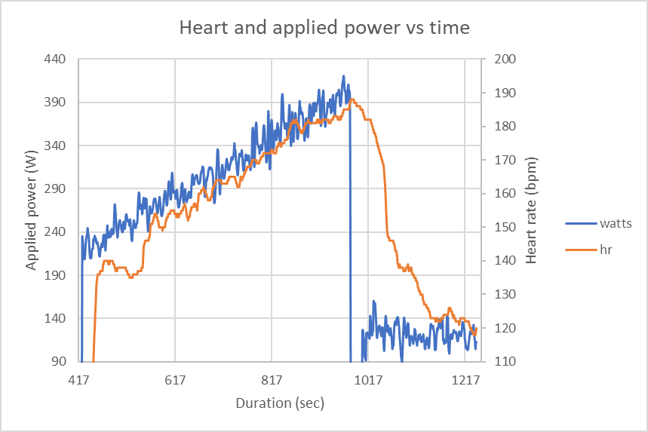
Le débitmètre présente un comportement cohérent et reproductible lors du test. Voir ci-dessous les 2 graphiques : le 1er a gauche à 166W sous SV1 et le 2eme à gauche à 337W ~SV2.
La courbe bleue correspond à la mesure de débit en utilisant l’équation de Bernoulli et en prenant en compte le facteur de correction calculé durant la calibration avec la pompe $(Q=K.\sqrt{∆P}$ )
flow = g_settings.flowCalibration * sqrt(-diffPressure);

La courbe orange correspond à l’intégrale de la courbe bleu
volume = (float)deltaT * (flow + previousFlow) / 120000000.0f; // Integrate flow → volume (Trapezoidal rule)

La courbe grise correspond au volume total expiré.
totalExhaledVolume += volume;
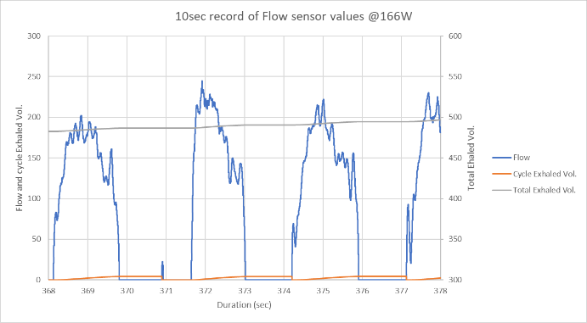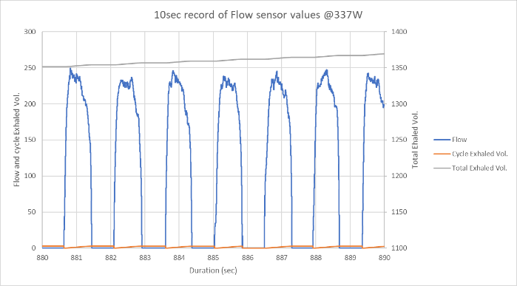
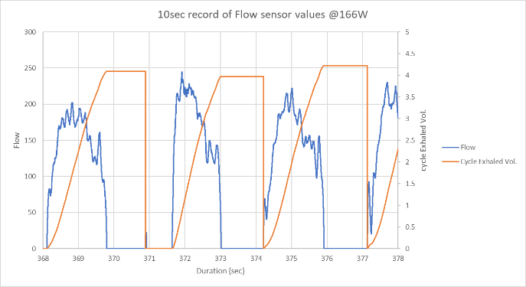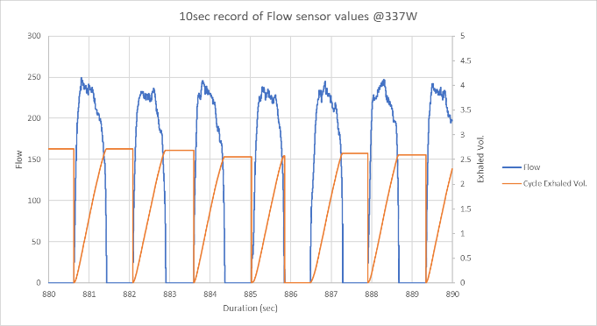
Résultat :
@166W : 21 respirations/min pour un volume moyen de 4L par respiration.
@337W : 42 respirations/min pour un volume moyen de 2.6L par respiration.
Point d’amélioration :
Physiologiquement un volume courant (VT) typique :
Situation | VT typique | Valeur Hôpital | Valeur test
Repos | 0.5 L | 0.48L | -
Effort modéré | 1.5–2.5 L | 2.36L | 3.8L (24min⁻¹)
Athlète entraîné maximal | 3–4 L max | 2.91L | 2.3L (44min⁻¹)
Dans notre cas le VT et trop haut au repos et trop bas à effort maximal. Une hypothèse pourrait être qu’il y a des fuites à pleins régime (baisse des valeurs de la courbe orange) et peut être un petit souci de calibration (valeur de la courbe orange sur estimé à faible intensité).

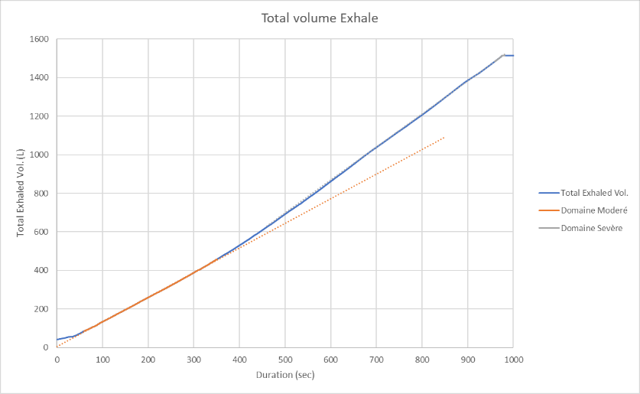
Le graphique ci-dessus permet de visualiser la volume total expiré au cours du test. Ce volume est exprimé en litres.
Une analyse rapide permet de voir une rupture de pente aux alentours de 400sec. Cette rupture de pente reflète une accélération de débit ventilatoire. Cette transition pourrait correspondre au premier seuil ventilatoire (SV1) passage du domaine modéré dans le domaine élevé (fin de Z2 début de Z3). Ce seuil se situe à la fin du 2eme palier (184W) on peut donc imaginer un SV1 ~@190W±10W.
Le deuxième seuil ventilatoire est plus difficilement identifiable sur ce graphique pas de 2ème rupture de pente qui pourrait permettre de repérer le passage du domaine élevé au domaine sévère.
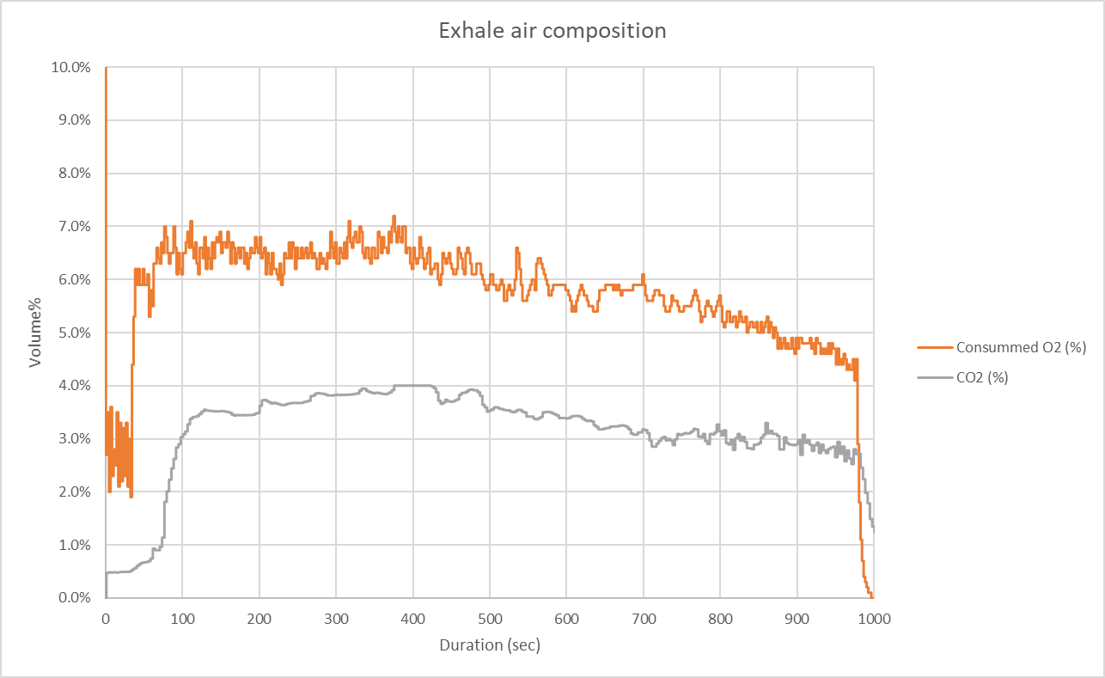
Le graphique ci-dessus permet une analyse de la concentration volumiques du CO₂ rejeté (courbe grise) et O₂ absorbé (courbe orange).
Les valeurs d’O₂ semble étonnamment haute de plus un changement brutal des valeurs à lieu après ~50sec (mauvaise calibration, problème de capteur, fuite, ???) cela est étrange et les valeurs absolues de ce capteur ne peuvent pas être utilisées pour l’interprétation des données.
Le capteur de CO2 montre un temps de réponse de l’ordre de 30 sec puis sature à 4% comme décrit dans la « datasheet ».
Résultat :
L’étude des échange gazeux permet de consolider la détection du 1er seuil ventilatoire (meilleur échange gazeux) ~400sec. Comme déjà déterminé lors de l’étude du graphique précèdent.
En revanche l’étude des échanges gazeux permet de mettre en avant un 2eme point d’inflexion dans les échanges gazeux à environ 750secondes. Ce point d’inflexion pourrait permettre de repérer le passage du domaine élevé au domaine sévère c’est-à-dire, le 2eme seuil ventilatoire (SV2).
SV2 pourrait peut-être se situer aux alentours de 290/300W.
Pour finir, la PMA correspond au dernier palier atteint, soit 375W.
 | SV1 | SV2 | PMA
VO₂ (mL/min/kg)
VCO₂ (mL/min/kg)
Puissance (W) | 190 (50.7%) | 300 (80%) | 375 (100%)
Fréquence Cardiaque (bpm) |  | 164 | 188

Données exportées de la montre COROS:
Split | Time | Moving Time | Avg Speed | Avg Moving Speed | Max Speed | Avg HR | Max HR | Avg Bike Cadence | Max Bike Cadence | Normalized Power | Avg Power | Max Power | Avg Temperature | Calories
1 | 00:15:04 | 00:15:04 | 0.11 | 0.11 | 4 | 150 | 188 | 82 | 100 | 287 | 230 | 421 | 29 | 226
Summary | 00:15:04 | 00:15:04 | 0.11 | 0.11 | 4 | 150 | 188 | 82 | 100 | 287 | 230 | 421 | 29 | 226
Malheureusement, les données exportées par l’appli Coros restent très sommaires. On constate une différence de 30W environ entre les données de puissance du home trainer Decathlon D100 et du capteur de puissance Assioma favero.

Point d’améliorations :
Chercher comment exporter les données complètes de Battement de cœur et de Puissance depuis Coros -> export depuis GoldenCheetha (GC)
Intégrer les battements de cœur dans le labPlot en connectant la ceinture polar directement sur le PC de test via Bluetooth si cela est faisable facilement (?) -> intégré dans le fichier CSV

